Экспериментальное исследование флуоресценции полистирольных микросфер с цианиновыми красителями
Шалаев П.В.¹, Бондина Е.В.²
¹аспирант, ²студент
Национальный исследовательский университет «МИЭТ»,
Институт биомедицинских систем, Москва, Россия
E–mail: e_bondina97@mail.ru
Полистирольные микросферы широко используются во многих областях, в том числе в медицине и биотехнологиях. Например, они используются в различных методах иммуноанализа. В настоящее время, к наиболее распространенным методам иммуноанализа с использованием микросфер относятся проточный иммуноанализ на основе технологии проточной цитометрии [1], планарный иммуноанализ [2], а также иммуноанализ на микрочипе [3].
Методы иммуноанализа на основе микросфер применяются в диагностике различных заболеваний. Микросферы в методах иммуноанализа выступают в качестве опоры или носителя для антител, пептидов, нуклеиновых кислот или других целевых биомаркеров. Микросферы кодируются флуорофорами и имеют уникальный оптический код.
В данной работе исследуется возможность реализации иммунофлуоресцентного анализа на основе 4 мкм полистирольных микросфер с флуоресцентными красителями цианин 5 и цианин 5.5.
Исследовались микросферы, синтезированные методом дисперсионной полимеризации, с внесением флуоресцентных красителей методом диффузионной пропитки. Для получения флуоресцентных изображений микросфер была разработана экспериментальная установка на основе высокочувствительной ПЗС-камеры. Флуоресценция красителей возбуждалась при помощи полупроводниковых лазеров с длинами волн 635 и 670 нм.
Были получены флуоресцентные изображения нескольких образцов полистирольных микросфер с цианиновыми красителями в разных концентрациях. В результате была показана возможность идентификации микросфер с различными красителями и разной концентрацией красителей на изображении (рис. 1).

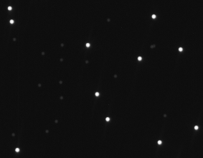 | 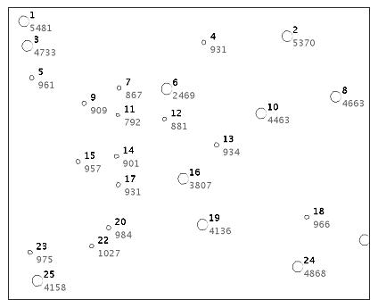 | 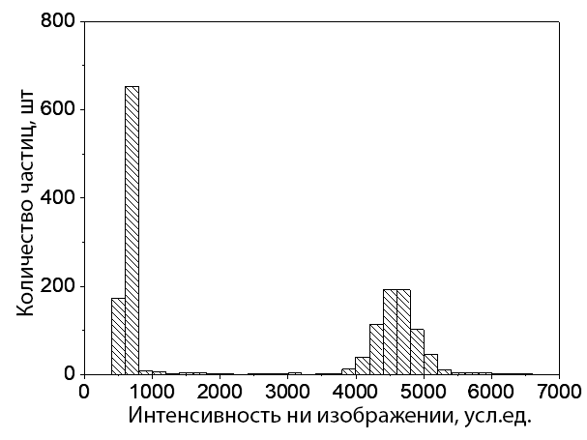
(а) | (б) | (в)
Рис. 1. а) Фрагмент полученного флуоресцентного изображения смеси микросфер с высокой и низкой концентрацией красителя; б) анализ того же фрагмента изображения: верхнее число – номер обнаруженной на изображении частицы, нижнее число – средняя интенсивность флуоресценции обнаруженной частицы; в) распределение микросфер с различной интенсивностью флуоресценции на полученном изображении

Анализ полученных изображений проводился с использованием ПО ImageJ. Отдельные частицы идентифицировались по пороговому значению интенсивности на изображении. Затем измерялась средняя интенсивность на изображении каждой обнаруженной частицы. Во избежание ложного распознавания двух конгломерированных частиц как одной, игнорировались частицы со значением округлости менее 0.8. Значение округлости вычислялась как 4π×[площадь]/[периметр]².
Анализ полученных изображений показал, что частицы в образце с одинаковой концентрацией красителя имеют одинаковую яркость на изображении. В то же время микросферы с разной концентрацией красителя могут быть идентифицированы по яркости на изображении.
Были также получены флуоресцентные изображения двух образцов микросфер с двумя нанесёнными красителями.
В результате анализа полученных изображений было показано, что коэффициент вариации интенсивности флуоресценции на изображении для обоих типов флуоресцентных красителей и для обоих образцов микросфер с различной концентрацией красителей составляет менее 10% (рис. 2).

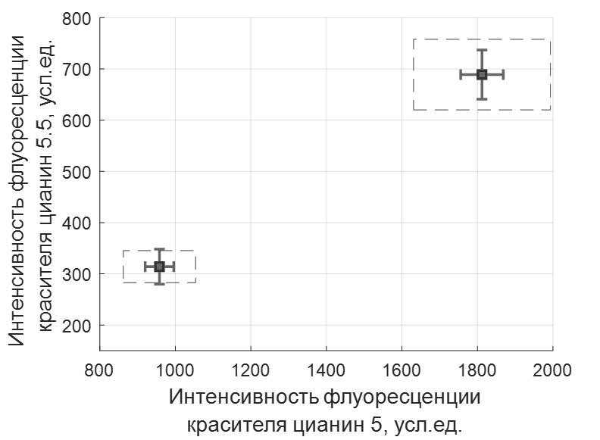
Рис. 2. Результат анализа полученных флуоресцентных изображений двух образцов микросфер с красителями цианин 5 и цианин 5.5 – средняя интенсивность флуоресценции и среднеквадратическое отклонение. Пунктирные прямоугольники соответствуют 10% отклонению от среднего значения

В результате была показана возможность идентификации микросфер с различными красителями и разной концентрацией красителей на изображении. Низкий коэффициент вариации интенсивности флуоресценции даёт возможность использовать в иммунофлуоресцентном анализе большое количество типов спектрально-кодированных микросфер.
Полученные результаты будут в дальнейшем использованы в разработке новых устройств для иммунофлуоресцентного анализа на основе спектрально-кодированных микросфер.
Работа выполнена при финансовой поддержке Министерства науки и высшего образования Российской Федерации (соглашение № 14.584.21.0021, идентификатор RFMEFI58417X0021).

Литература
- T. Li, “Method for quantitative detection of FAM19A4 by flow cytometry using latex beads as solid carrier,” Journal of bioscience and bioengineering, vol. 3, 2018, pp. 359-364.
- Choi J. W. et al. A new magnetic bead-based, filterless bio-separator with planar electromagnet surfaces for integrated bio-detection systems //Sensors and Actuators B: Chemical. – 2000. – Т. 68. – №. 1-3. – С. 34-39.
- X. Cui, “A fluorescent microbead-based microfluidic immunoassay chip for immune cell cytokine secretion quantification,” Lab on a Chip, vol. 3, 2018, pp. 522-531.

